Ministerul Educației și Cercetării al Republicii Moldova
Universitatea Tehnică a Moldovei
Facultatea Calculatoare, Informatică și Microelectronică

Raport
la
Lucrarea de laborator Nr. 8

Disciplina: Tehnici de programare

Tema: ” GitHub ”

A efectuat : st. gr.SI – 261 Ivanov Vladimir

A verificat : asistent universitar Dumitrascu Marius

Chișinău – 2026
SARCINA LUCRĂRII
A1: Contul Github
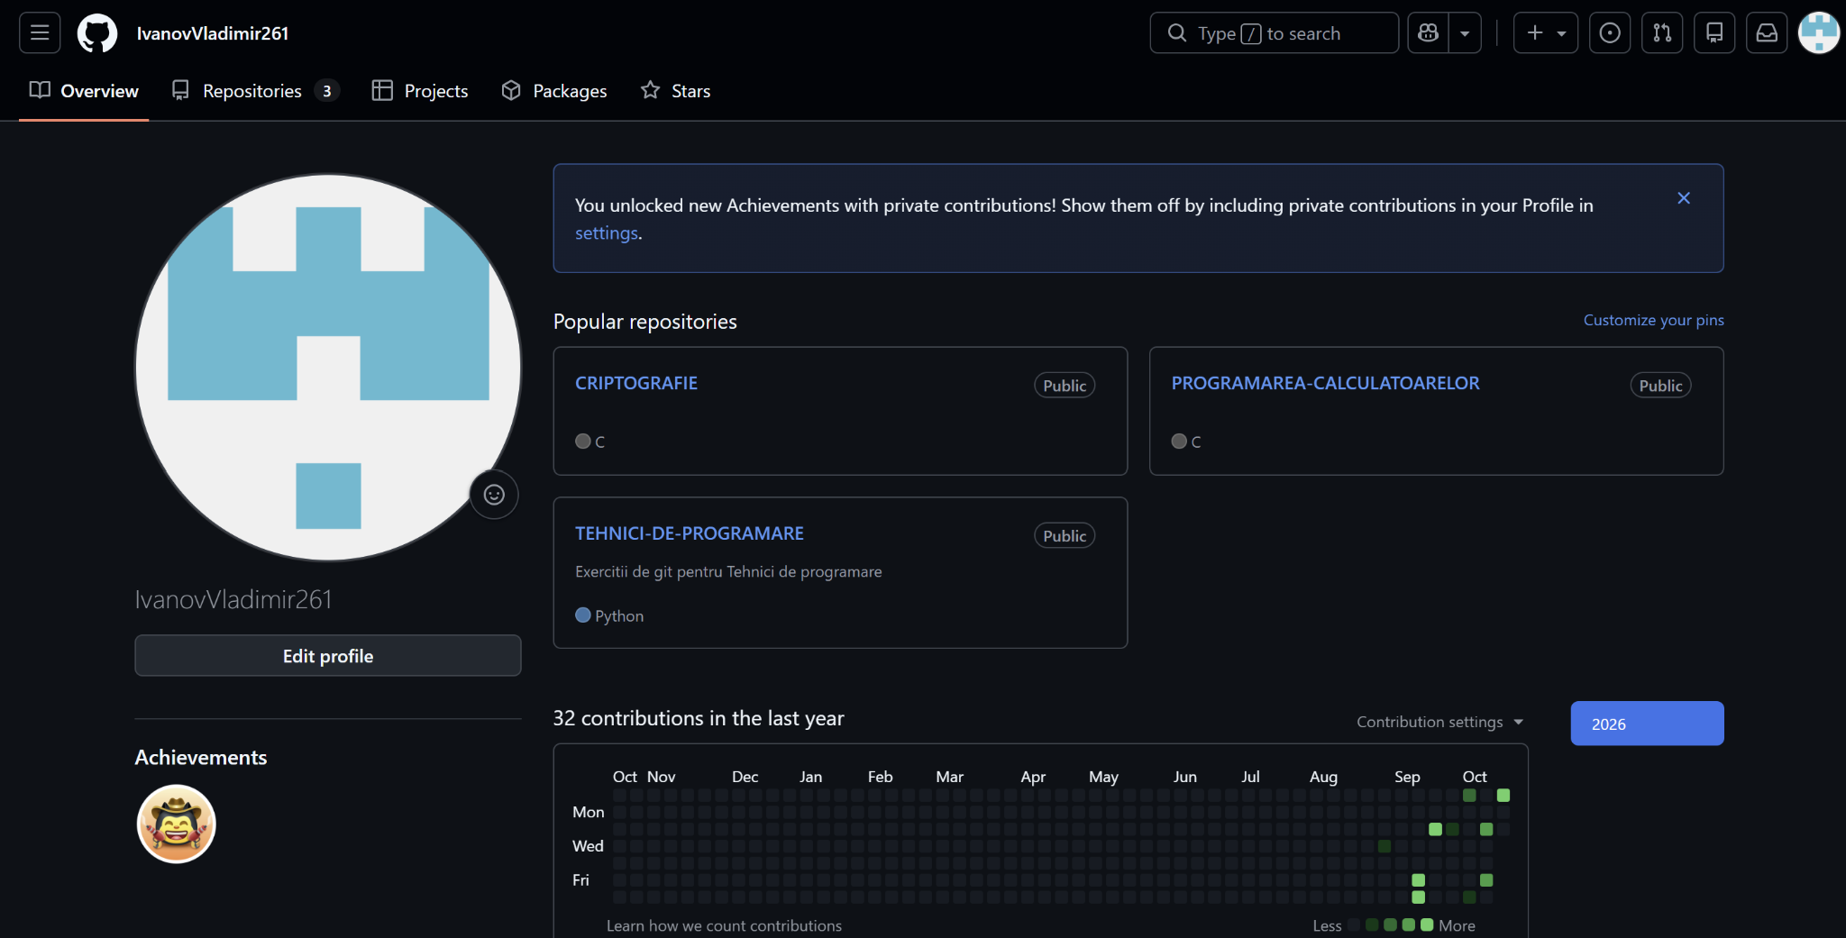
A2. Git pe calculator: verifici și te prezinți
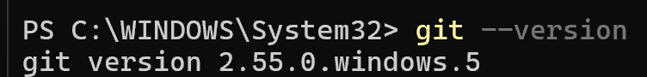
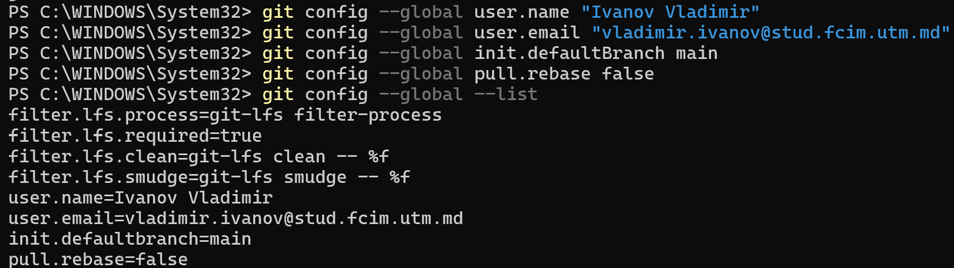

A3. Primul depozit, creat pe GitHub
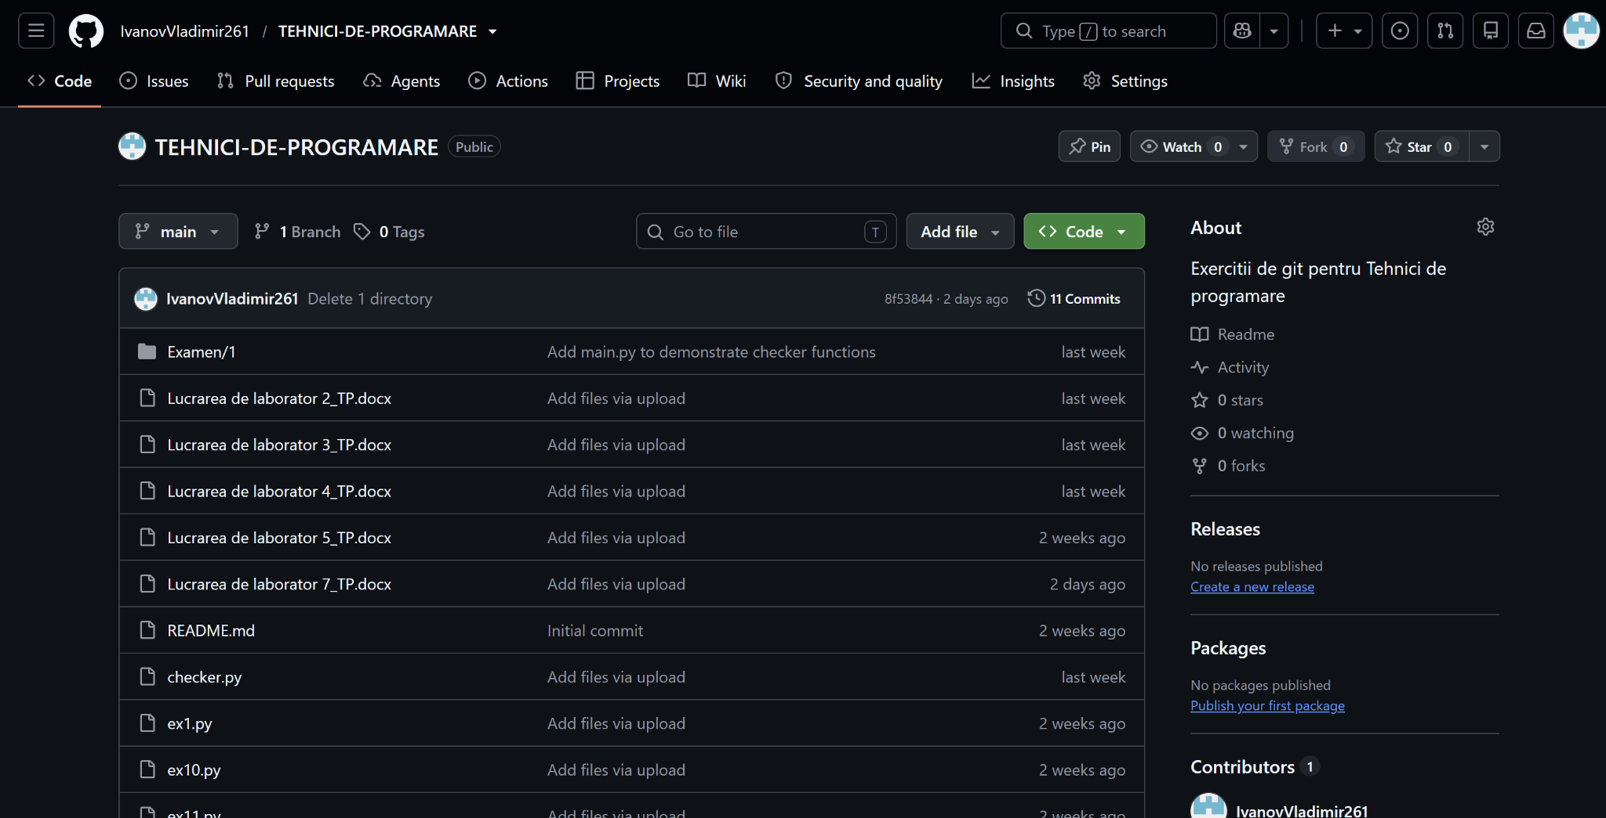
A4. Îl aduci pe calculator: git clone
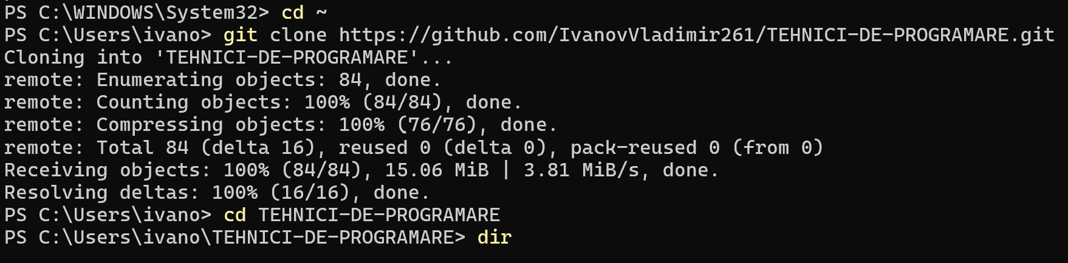
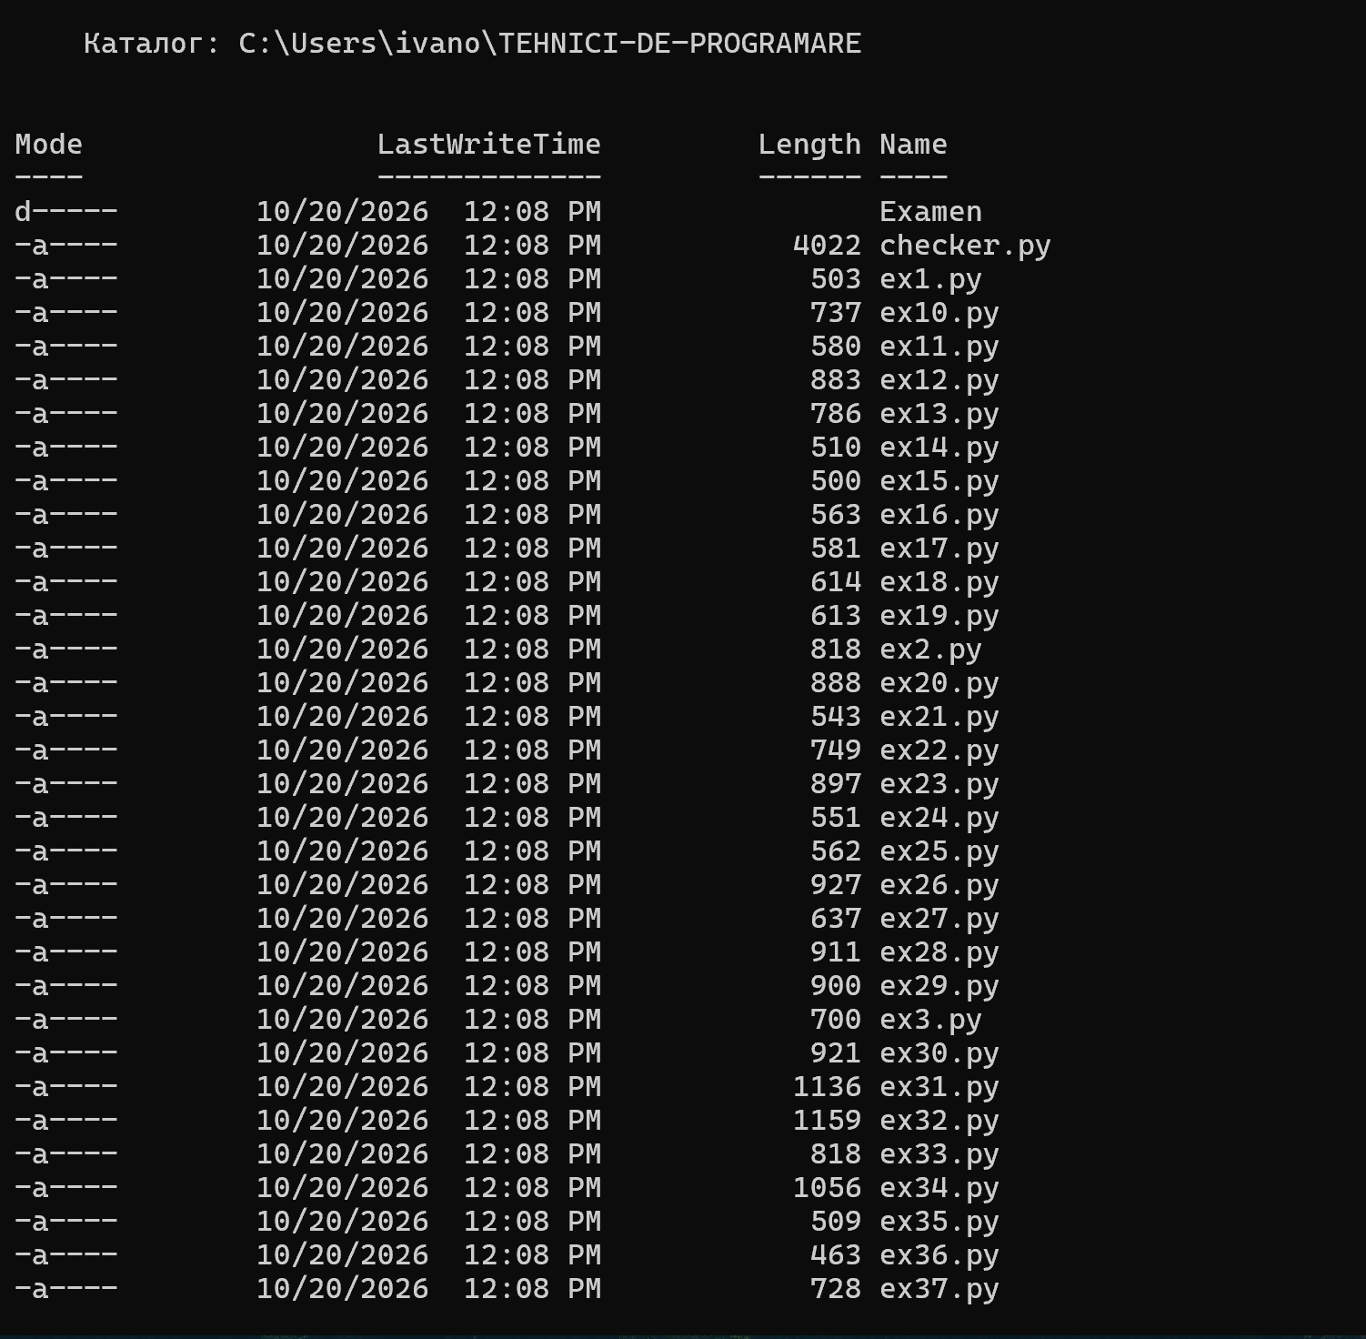
A5. Prima ta fotografie: status, add, commit
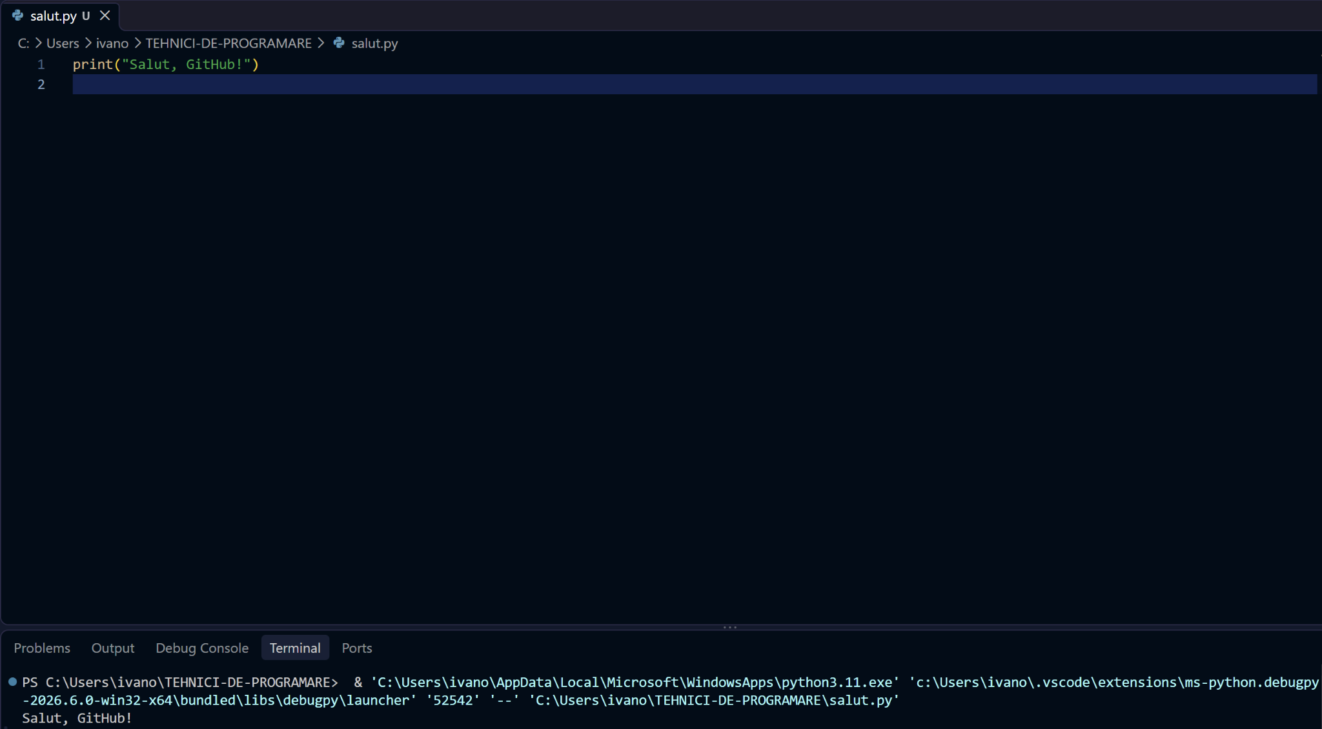
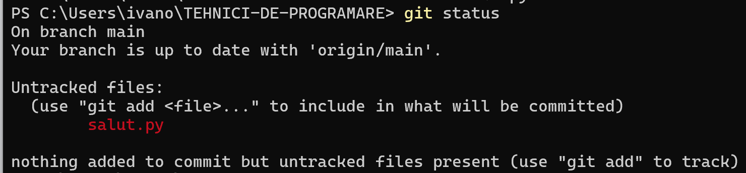
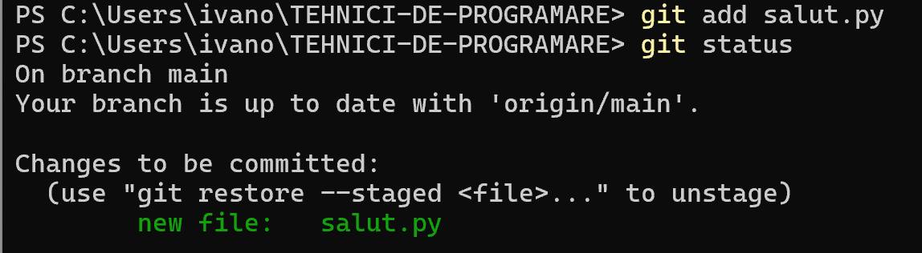

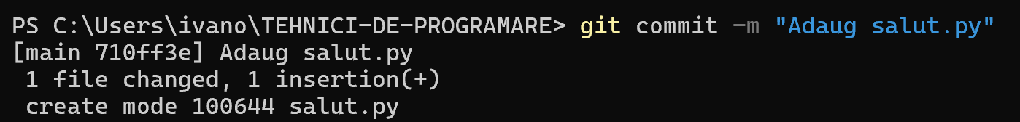
A6. O trimiți pe GitHub: git push
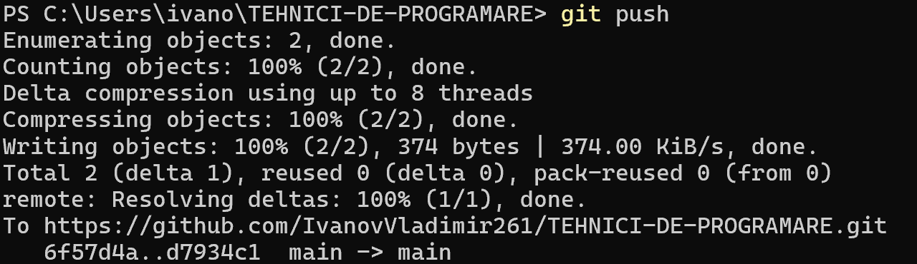
A7. O schimbare făcută pe GitHub, adusă înapoi: git pull
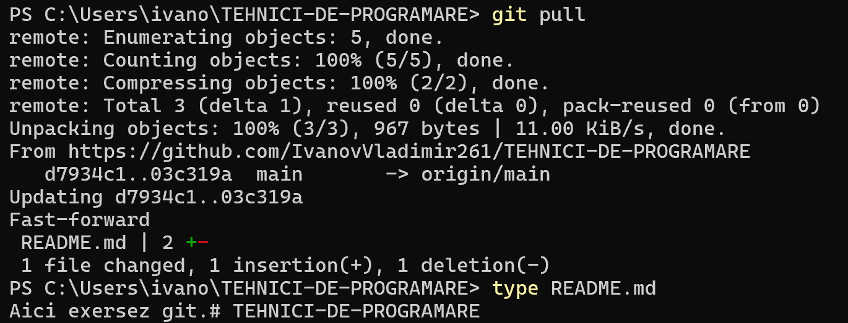

A8. Ce NU urcă pe GitHub: .gitignore
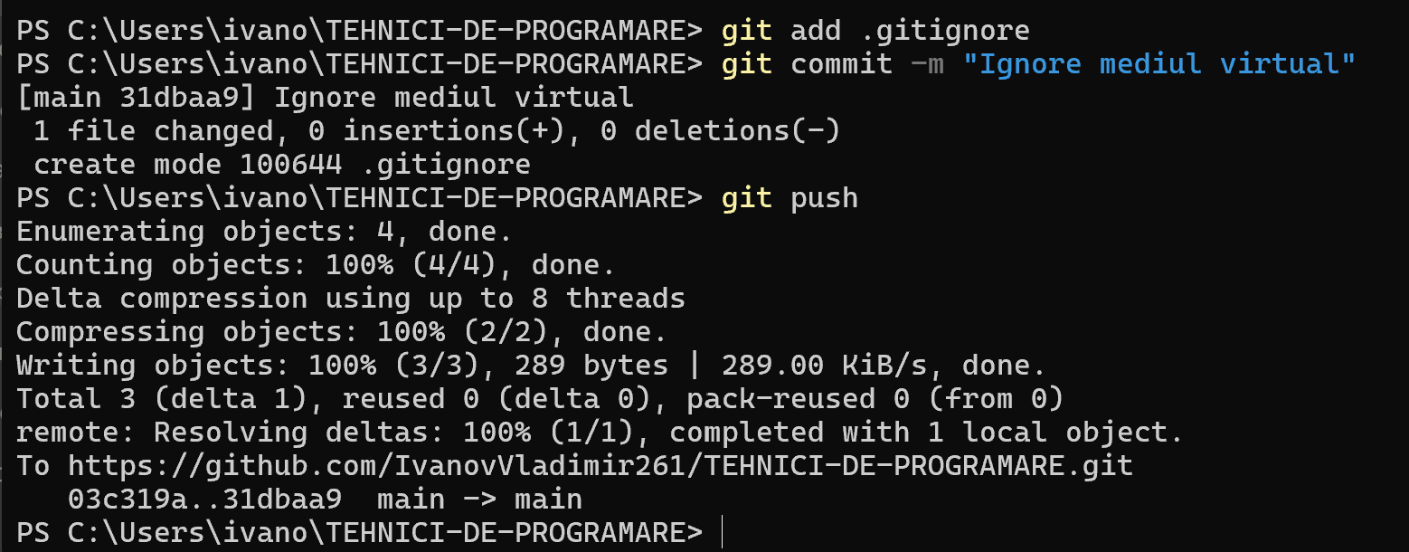
A9. Citești istoria și schimbările: log și diff
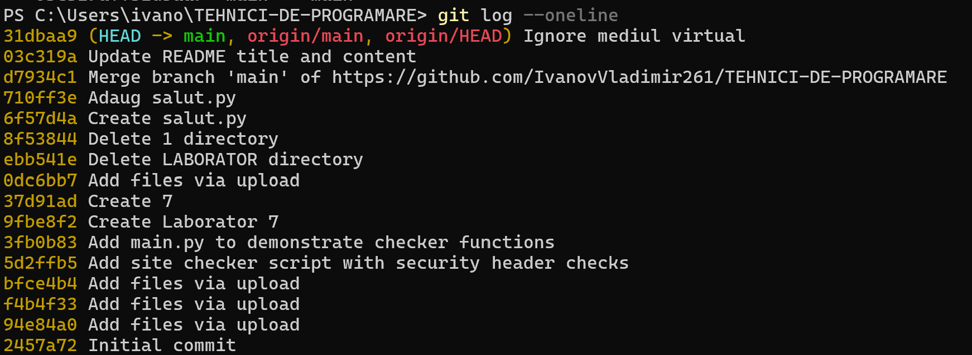
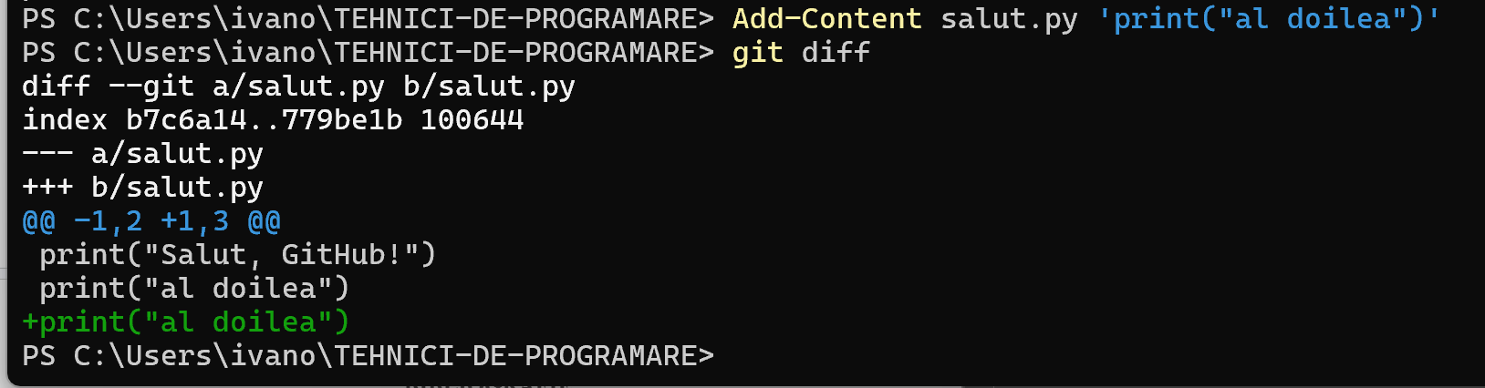
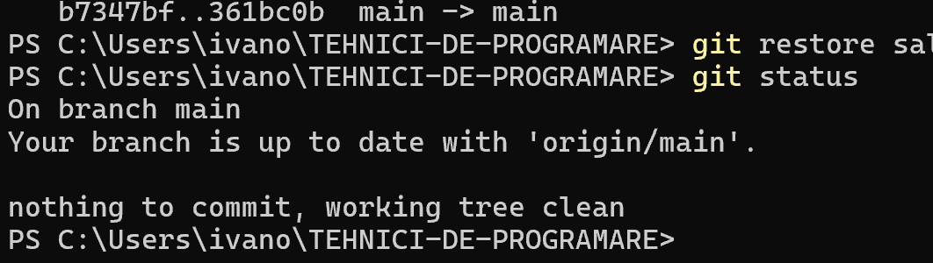
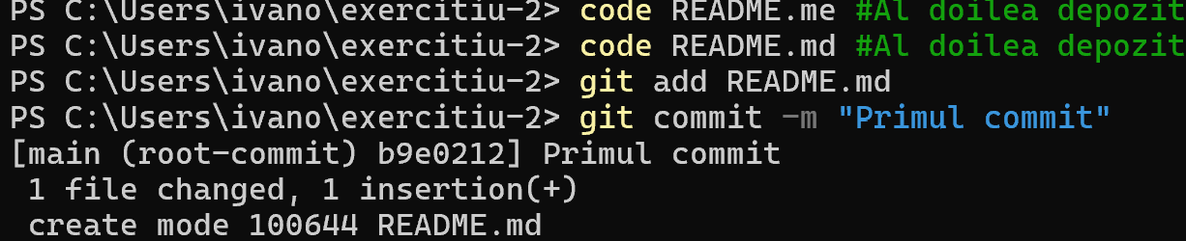
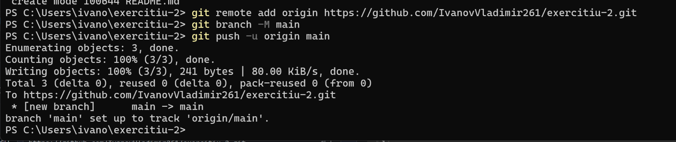

GITHUB1: https://github.com/IvanovVladimir261/TEHNICI-DE-PROGRAMARE
GITHUB2: https://github.com/IvanovVladimir261/exercitiu-2

Concluzie:
In urma efectuarii lucrarii de laborator am invatat cum sa instalam github si cum sa lucram cu el in Windows Powershell, totodata am creat un repozitoriu nou si am adaugat commituri la README.md

